Ámbito ☑  Aplicación | Nombre ☑  GMM MAPEADOR MEXICO
Creado por ☑  José Luis García Díaz | Fecha Última Actualización ☑  XX/XX/2012 | Nº de versión ☑  1.0.0 | País ☑  México

- Datos Generales ☑

Nombre del Caso de Uso ☑  C012 – Consultar Catálogo Canal. | Nuevo / Modificado ☑  Nuevo
Objetivos ☑
- Mostrar información del catálogo canal.

- Inventario de Actores ☑

Código | Nombre | Descripción
A001 | Usuario Mapeador. | Usuario web del Mapeador México.

- Características ☑

Precondiciones
1. El usuario está logueado en el sistema.
2. Existe una sesión activa en el sistema.
3. El usuario tiene acceso a la pantalla Catálogo Canal.
4. Existe conexión a Base de Datos.
5. Existen datos en BD, tabla catalogo estatus objeto.
Poscondiciones

Válidas.

- La información del catálogo canal es mostrada en pantalla.

Inválidas.
1. La información del catálogo canal no es mostrada.

- Escenarios ☑
  - Escenario Primario ☑
Paso | Acción
1 | El usuario mapeador entra a la pantalla Catálogo Canal.
2 | El sistema extrae la información de BD de la tabla catálogo canal.
3 | El Sistema Mapeador muestra en un grid la información extraída, paginada de 12 en 12.
4 | Para ordenar información del catalogo ir a EA1.
5 | Para filtrar información del catalogo ir a EA2.
6 | Para descargar información del catálogo en archivo Excel, ir a EA3.
7 | Para descargar información del catálogo en archivo Texto, ir a EA4.
8 | Termina caso de usos C012.
#

  - Escenarios Alternos ☑

    - EA1 < Ordenar información del catálogo >:
Paso | Acción
1 | El usuario mapeador selecciona el criterio para ordenar
2 | El sistema extrae y ordena la información del catálogo canal, de acuerdo al criterio seleccionado.
3 | Regresa a Escenario Primario paso 3.
#

    - EA2 < Filtrar información del catálogo >:
Paso | Acción
1 | El sistema muestra formulario limpio para configurar criterios de filtrado.
2 | El usuario mapeador captura los criterios de filtrado.
3 | El sistema activa botón Filtrar.
4 | El usuario mapeador selecciona la opción “Filtrar”
5 | El sistema extrae la información del catálogo canal, de acuerdo a los criterios de filtrado.
6 | El sistema limpia formulario para configurar criterios de filtrado.
7 | El sistema desactiva el botón filtrar.
8 | Regresa a Escenario Primario paso 3.
#

    - EA3 < Descargar información en archivo Excel>:
Paso | Acción
1 | El usuario mapeador selecciona la opción descargar Excel.
2 | El sistema genera archivo excel con la información contenida en el grid del escenario primario paso 3.
3 | El sistema descarga el archivo generado.
4 | Regresa a Escenario Primario paso 8.
#

    - EA4 < Descargar información en archivo texto>:
Paso | Acción
1 | El usuario mapeador selecciona la opción a descargar archivo de texto.
2 | El sistema genera archivo de texto con la información contenida en el grid del escenario primario paso 3.
3 | El sistema descarga el archivo generado.
4 | Regresa a Escenario Primario paso 8.
#

- Reglas de Negocio ☑

  - RN# < >

  - RN# < >

- Validaciones ☑
  - VA# < >:
Paso | Acción
1
#

- Excepciones ☑

  - EX# < >:
Paso | Acción
1
#

- Mensajes de Error ☑
Código | Descripción
1
2
3

- Control de Versiones ☑

Nº Versión | Fecha | Autor Modificación | Descripción
1.0.0 | XX/XX/2012 | José Luis García Díaz. | Creación.

- Anexos.
Diagrama 1 .Casos de uso C012 – Consultar Catálogo Canal.

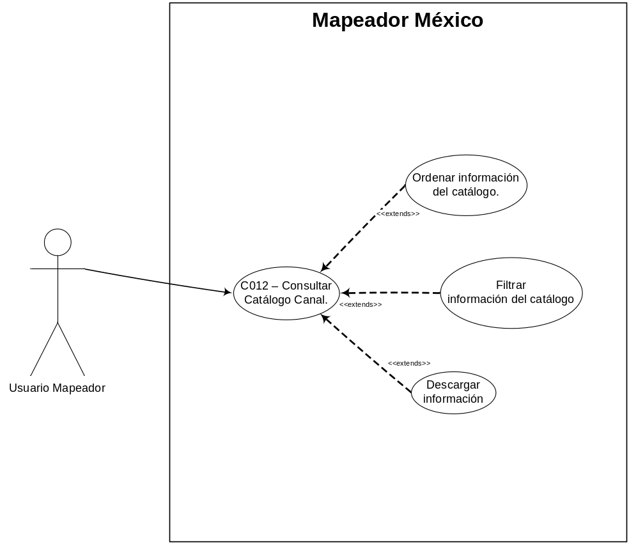
Diagrama 2. Pantalla de catálogo canal.

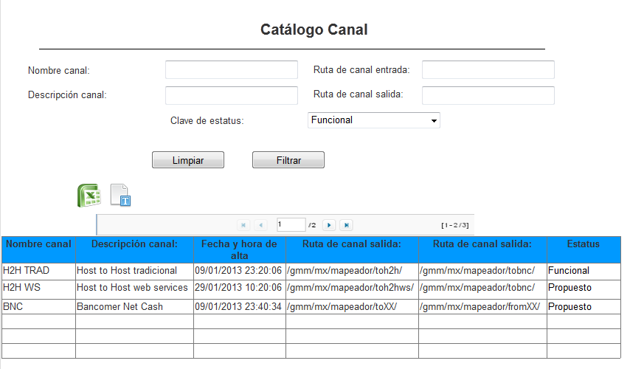

Diagrama 4. Pantalla descargar archivo.

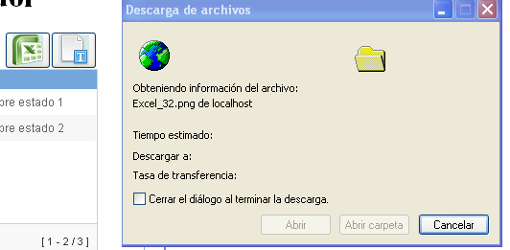

Nota: Plantilla para la generación de Diagrama


